**香　港　中　學　文　憑　考　試**

**中六 模擬考試**

**化學　試卷二**

本試卷必須用中文作答

一小時完卷

**考生須知**

（一） 本試卷共有甲、乙和丙**三部**。考生須選答任何**兩部**中的**全部**試題。

（二） 答案須寫在所提供的答題簿內，每題（非指分題）必須另起新頁作答。

（三） 本試卷的第12 頁印有週期表。考生可從該週期表得到元素的原子序及相對原子質量。

**鍾皓湄**

考試結束前不可

將試卷攜離試場

**甲部 工業化學**

回答試題的**所有**部分。

1. (a) 研習以下反應在某温度下的動力學：

2NO(g) + Br2(g) 2NOBr(g)



進行了數次實驗來量度NOBr(g) 的生成初速。除了改變Br2(g) 的起始濃度，其他實驗條件相同。下圖展示實驗結果：

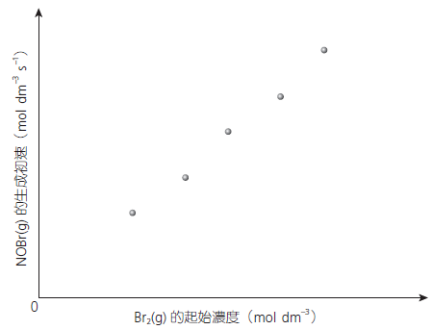

(i) 參考上圖，推斷Br2(g) 的反應級數。

（2 分）

(ii) 下表列出另外兩次實驗的數據。這兩次實驗在相同的温度下，以不同的起始濃度 進行

相同的反應：

|  |  |  |  |
| --- | --- | --- | --- |
| **實驗次數** | **起始濃度 （mol dm–3）** | | **NOBr(g) 的生成初速**  **（x 10–4 mol dm–3 s–1）** |
| **NO(g)** | **Br2(g)** |
| 1 | 0.0120 | 0.0320 | 4.88 |
| 2 | 0.0240 | 0.0120 | 7.32 |

(1) 推斷NO(g) 的反應級數。

（2 分）

(2) 寫出反應的速率方程式，並計算其於實驗温度下的速率常數。

（2 分）

(3) 根據第1 次實驗，推斷在這實驗條件下Br2(g) 的消耗初速。

（1 分）

1. (b) 在一個化學動力學實驗中，測定一項反應在不同温度（*T*）下的速率常數（*k*）。以下是log *k*

對  的線圖。計算這反應的活化能。

（氣體常數*R* = 8.31 J K–1 mol–1）

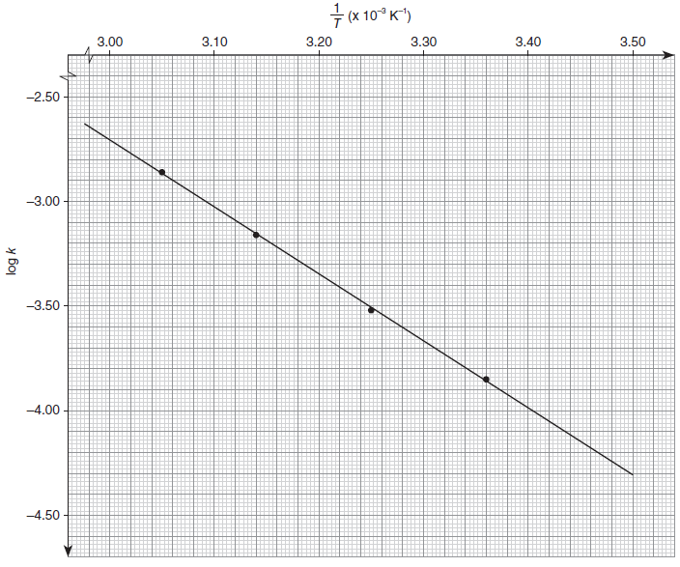

（3 分）

1. (c) 乙醇可藉乙烯與水蒸汽的反應或糖的發酵製造。

*方法 1* — 乙烯與水蒸汽的反應：

C2H4  + H2O C2H5OH



乙烯 水蒸汽 乙醇

乙烯源自石油

*方法 2* — 發酵：

C6H12O6 2C2H5OH + 2CO2



糖 乙醇 二氧化碳

糖源自甜菜和糖蔗等農作物。

(i) 下表列出在不同反應條件下使用*方法1* 生產乙醇的百分產率。

|  |  |  |  |
| --- | --- | --- | --- |
| **壓強（atm）** | **百分產率（%）** | | |
| **200 ˚C** | **300 ˚C** | **400 ˚C** |
| 40 | 16 | 12 | 6 |
| 80 | 30 | 22 | 12 |
| 120 | 42 | 30 | 17 |
| 160 | 50 | 36 | 21 |

實際上用來生產乙醇的條件如下：

• 300 °C;

• 70 個大氣壓強；

• 磷酸作為催化劑。

這組條件不會達致最高的產率。為甚麼會使用這組條件﹖

（3 分）

(ii) *方法 2* 使用酵母來把糖發酵。

發酵於以下的特定條件的效果最佳：

• 温度介乎25–50 °C；

• 缺氧的環境。

解釋為甚麼在這些條件下發酵的效果最佳。

（2 分）

1. (c) (iii) *方法 2* 的百分產率是86.6%。

(1) 計算*方法 2* 的原子經濟。

（相對原子質量：H = 1.0，C = 12.0，O = 16.0）

（1 分）

(2) 為甚麼這反應的百分產率高而原子經濟低﹖

（2 分）

(iv) 為甚麼*方法 2* 被視作綠色過程﹖試舉出兩項原因。

（2 分）

**甲部完**

**乙部 物料化學**

回答試題的**所有**部分。

2. 建築工人在建造新房子時使用不同物料。

(a) 建築工人在浴室中使用聚苯乙烯（PS）假天花。

PS 的結構如下：

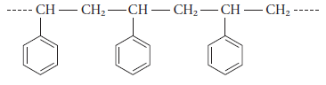

(i) 繪出苯乙烯 — PS 的單體 — 的結構。

（1 分）

(ii) 苯乙烯丙烯腈樹脂（SAN）是一種塑膠物料，源自苯乙烯和丙烯腈（H2C=CHCN）的

共聚作用。

(1) 重複以下結構不一定能代表SAN 的準確結構。試解釋為甚麼。

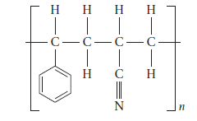

（2 分）

(2) 為甚麼SAN 的抗張強度較PS 的高﹖

（3 分）

2. (b) 除了聚苯乙烯假天花外，建築工人也用不銹鋼製造的洗碗槽。

把鎳和其他元素摻入鐵中，就製成不銹鋼。

(i) 舉出摻入的另一種元素。

（1 分）

(ii) 為甚麼不銹鋼適合用來製造洗碗槽﹖

（1 分）

(iii) 鎳的晶胞展示如下﹕

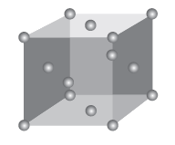

(1) 寫出這晶胞的類型的名稱。

（1 分）

(2) 計算一個鎳的晶胞所含的原子的數目。

（2 分）

(3) 一個鎳的晶胞的邊長是3.52 x 10–10 m，計算固體鎳的密度（以g cm–3 為單

位）。

（2 分）

（相對原子質量：Ni = 58.7；阿佛加德羅常數 = 6.02 x 1023 mol–1）

2. (c) 建築工人使用以聚合物X 製造的電源開關。

甲醛和脲進行縮合聚合作用，生成聚合物X。

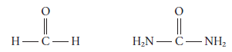

甲醛 脲

(i) 解釋「縮合聚合作用」一詞的意思。

（2 分）

(ii) 繪出X 的重複單位。

（1 分）

(iii) 從其結構推論X 受熱時的特性。

（2 分）

(iv) 舉出一種適用於由聚合物X 製造電源開關的塑造成型方法。

（1 分）

(v) 你會視X 為「綠色」聚合物嗎﹖為甚麼﹖

（1 分）

**乙部完**

**丙部 分析化學**

回答試題的**所有**部分。

3. (a) 描述怎樣使用物理方法把戊烷從戊烷、癸烷和水的混合物中分離出來。

（沸點：戊烷 = 36 °C、癸烷 = 174 °C、水 = 100 °C)

（3 分）

(b) 撲熱息痛是一種非處方的止痛藥，可由4-硝基酚經以下途徑合成：

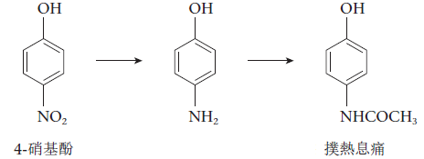

某學生使用薄層色層法（TLC）來分析以上合成過程的生成物。撲熱息痛的*R*f 值是0.40。

(i) 繪出標示圖以顯示這實驗的裝置。

（2 分）

(ii) 4-硝基酚對TLC 板的固定相的吸附較撲熱息痛的弱。估計在這分析中4-硝基酚的*R*f 值

較撲熱息痛的大還是小。解釋你的答案。

（2 分）

(c) 為了測定甲酸鎂（Mg(HCOO)2）在水中的溶解度，用酸化高錳酸鉀水溶液來滴定甲酸鎂的飽和水溶液。

把5.00 cm3 的飽和甲酸鎂溶液樣本稀釋至250.0 cm3。25.0 cm3 稀釋了的溶液需要

28.35 cm3 的0.0182 mol dm–3 高錳酸鉀溶液來達致滴定終點。

(i) 滴定過程中，HCOO–(aq) 離子被氧化成CO2(g)。

HCOO–(aq) CO2(g) + H+(aq) + 2e–



MnO4–(aq) 離子被還原成Mn2+(aq) 離子。

寫出涉及反應的離子方程式。

（1 分）

(ii) 說明怎樣判斷滴定的終點。

（1 分）

(iii) 計算稀釋溶液中HCOO–(aq) 離子的濃度。

（3 分）

(iv) 計算甲酸鎂飽和水溶液的濃度。

（1 分）

3. (d) 某碳化合物X 的元素質量百分比如下：

碳73.0%　　氫 5.4%　　氧 21.6%

化合物X 能展示順-反異構。反式異構體的簡化質譜顯示如下：

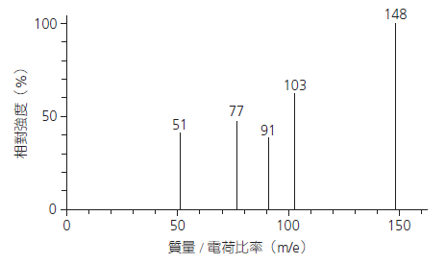

(i) 計算化合物X 的分子式。

（相對原子質量：H = 1.0，C = 12.0，O = 16.0）

（3 分）

(ii) 化合物X 的紅外光譜顯示如下﹕

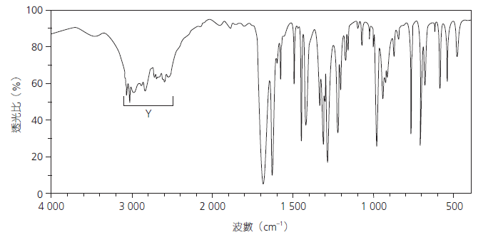

辨認導致吸收峰Y 的官能基。

（1 分）

**特徵紅外吸收波數域（伸展式）**

|  |  |  |
| --- | --- | --- |
| **鍵合** | **化合物類別** | **波數域（cm–1)** **）** |
| C=C | 烯 | 1 610 至 1 680 |
| C=O | 醛、酮、羧酸及其衍生物 | 1 680 至 1 800 |
| C≡C | 炔 | 2 070 至 2 250 |
| C≡N | 腈 | 2 200 至 2 280 |
| O–H | 帶「氫鍵」的酸 | 2 500 至 3 300 |
| C–H | 烷、烯及芳烴 | 2 840 至 3 095 |
| O–H | 帶「氫鍵」的醇及酚 | 3 230 至 3 670 |
| N–H | 胺 | 3 350 至 3 500 |

(iii) 根據已知的資料，推斷化合物X 的一個可能的結構。

（3 分）

**丙部完**

**試卷完**

